Ing. Kamil Polanský

0911 922 028
ingkamil.polansky@gmail.com

Personaldaten
Adresse :
Za Vodou 1, Stará Ľubovňa 064 01
Slowakei

Geburtsdatum :
26.02.1988

Computerkenntnisse

Internet (e-mail,) | benutzer
Microsoft Outlook | benutzer
Microsoft Excel | benutzer
Microsoft Office | benutzer

Sprachkenntnisse

Englische Sprache | A 1
Deutsche Sprache | C 1
Polnische Sprache | B 1
Serbische Sprache B 1

Führerschein : Gruppe B, B1, AM

Životopis

Ausbildung

Hochschulstudium des II. Grades, Technische Universität in Košice , Fakultät für Luftfahrt , Slowakische Republik , Leitung des Flugverkehrs, 2011 - 2013

Arbeitserfahrungen

12/2016 – | Waldhaus Talblick , Biberwier | Österreich
 | Restaurantleitner
04 – 10 / 2016 | Hotel Gasthof zur post , Walchensee | Deutschland
Koch

11 / 2015 - 03 /2016 Hotel Venet Gipfelhütte , Zams Österreich
Koch/ Kellner

2015 Hotel Fahrner, Sv. Anton a Arlberg Österreich
Kϋchenhilfe / Koch

2015 Hotel Bischofsmutze, Filzmoos Österreich
Kϋchenhilfe

2014 – 2015 Pidder – Lung Haus , Hörnum – Ostrov Sylt Deutschland
Kϋchenhilfe

2013/2014 Gurlex s.r.o. , 1.Day , Stará Ľubovňa Slowakei
Technischer Manager

2011/2013 Kooperativa a.s. , Vienna Insurance Group, Stará Ľubovňa Slowakei
Versicherungsberater und finanzieller Berater

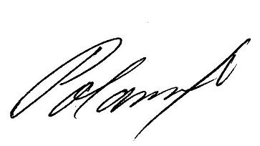
Slowakei 26.04.2020 Ing. Kamil Polanský

